突出思想引领 强化志愿服务 助力成长成才
为深入学习贯彻习近平总书记在党的十九大、团的十八大以及系列讲话精神中治国理政新理念，立足保持和增强共青团政治性、先进性、群众性，文化与传媒学院分团委密切联系、服务、引领学院青年团员，始终把握思想政治引领这一核心任务，坚持立德树人，致力服务学生成长成才。
突出思想引领，汇聚青春力量。面对思想多元化的青年群体，文化与传媒学院分团委开展“学习十九大精神，争做优秀青年”、“手抄新党章”、爱党爱国教育之“厉害了，我的国”观影、“青年大学习暨共青团十八大精神宣讲会”、党团知识竞赛等主题教育活动。并积极响应全省青少年学生“腾飞的祖国——改革开放四十年”演讲比赛，学院学子荣获演讲总决赛大学组三等奖。新时达开启新征程，新青年应有新作为。文化与传媒学院分团委定会凝聚时代担当，聚焦团学工作，打造更加出色的基层团组织。 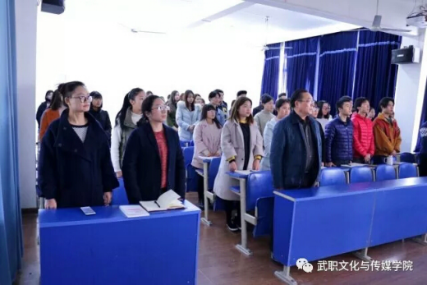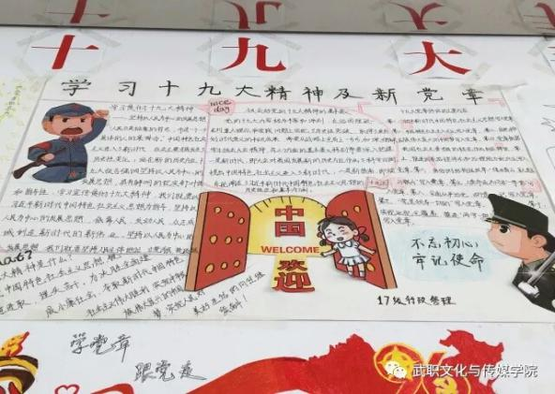
(文化与传媒学院第三十六期党校现场) （文化与传媒学院学子手抄新党章）
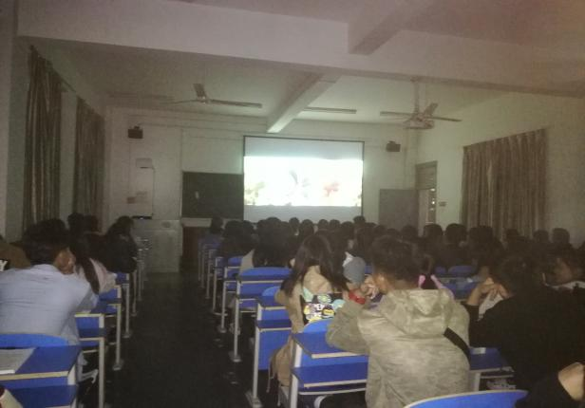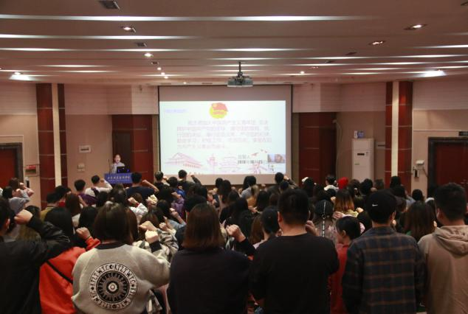
（“厉害了，我的国”观影活动） （青年大学习活动现场）
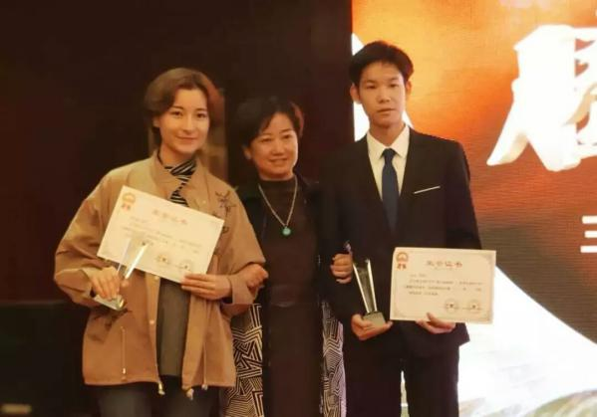
（共青团十八大精神宣讲会） （湖北省腾飞的祖国演讲总决赛获奖现场）
强化志愿服务，增强服务意识。文化与传媒学院分团委注重鼓励学生开展青年志愿服务活动。在校内，社青部组织开展“你心中的志愿者”、“绿色开学季”军训服回收捐赠、志愿清扫图书馆、摆放小黄车等活动。在校外，积极响应社会号召，关爱老人，开展“阳光家园行”、“敬老院志愿服务”、“看望空巢老人”等活动。不仅传承中华民族的传统美德，强化大学生社会实践能力和志愿服务精神，而且提高了学院青年志愿者的自身素质和服务水平。
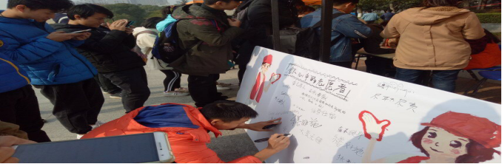
（你心中的志愿者活动现场）
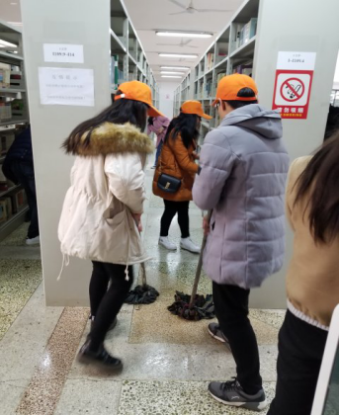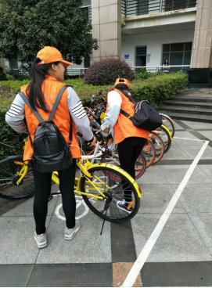
（图书馆义务清扫） （摆放小黄车）
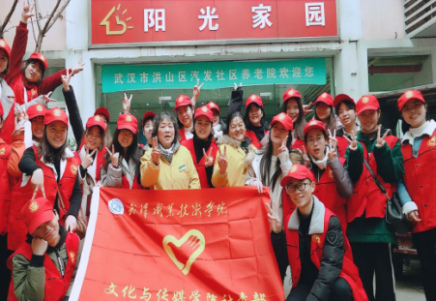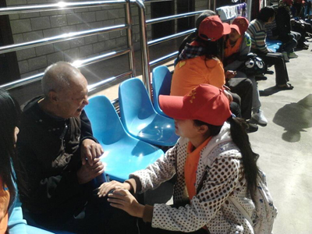
（文传学子阳光家园行志愿服务） （文传学子看望空巢老人）

锻炼专业技能，助力成长成才。文化与传媒学院针对学生的专业特点，开展“军训演讲比赛”、“金种子辩论赛”、“摄影大赛”、“文化与传媒节”等活动，学院老师号召、指导学院学生参加“新闻传播教育创新实践技能比赛”、“武汉大学生文创大赛”、“互联网+”大赛、“大学生广告艺术”等大赛提高大学生的艺术鉴赏能力，激发大学生创新活力，力争培养出更多能够适应新媒体时代的高水平、高素质新闻传播专业人才。
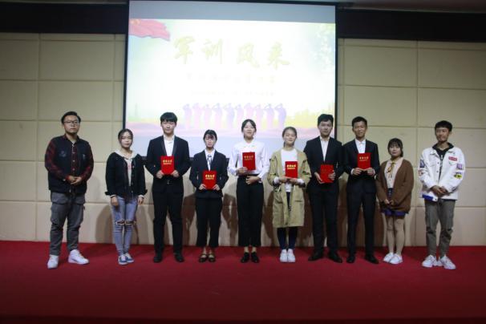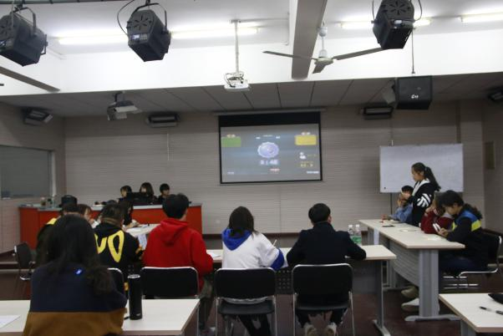
（军训演讲比赛） （金种子辩论赛）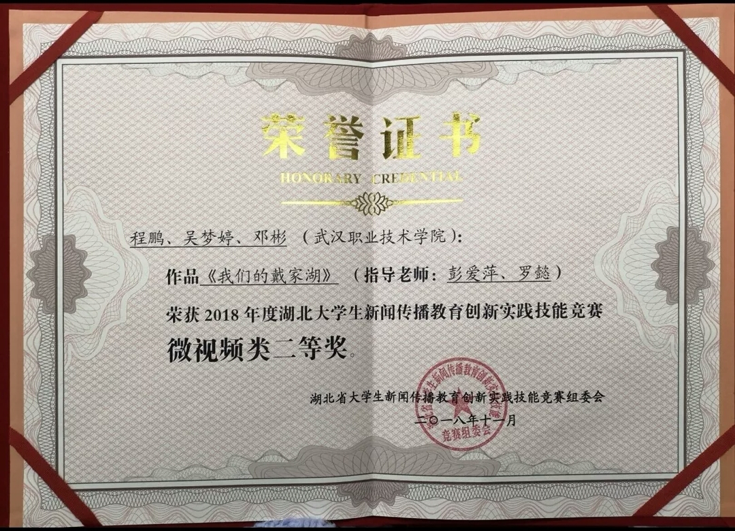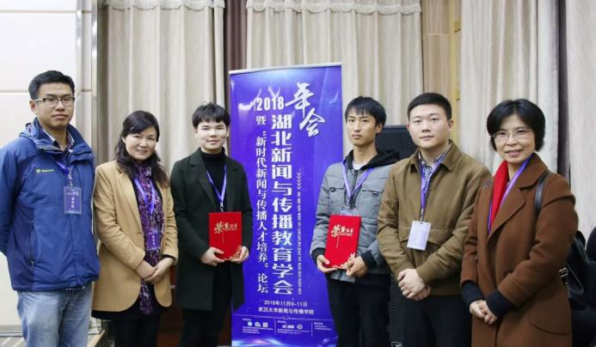
（文传学子新闻传播教育创新实践技能比赛等多项作品获奖）
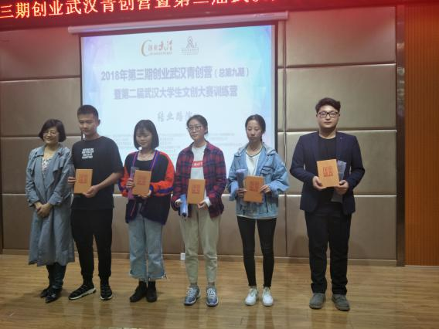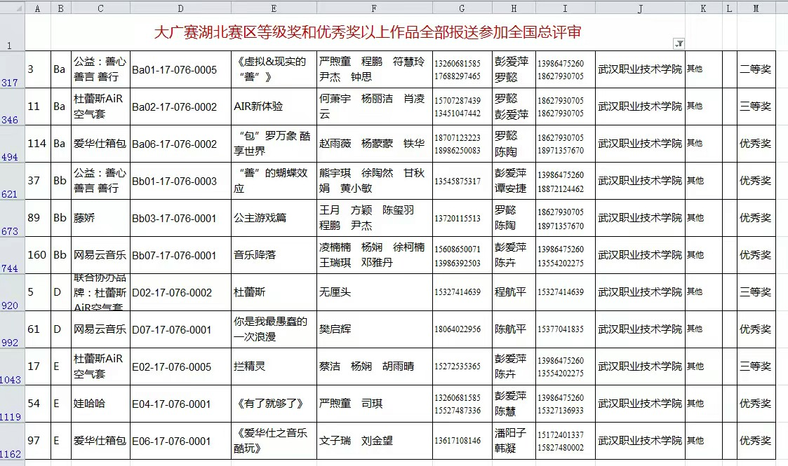
（武汉大学生文创大赛以及大广赛获奖）

